（２） 各地域における産業の成長から見る関西産業
上に述べたように中部地方における製造業の特化率は非常に高いものであり、さらに最近中部地方の産業は急に発展しており、現在では関西地方を抜き去ろうとしている。よって中部地方の県民総生産の移り変わりを調べれば、産業の強化の仕方が分かるかもしれない。そこで今回使用した県民経済のデータ（平成16年度版）を10年前のデータである平成6年の特化係数のデータと比較することで、その変化を検証してみたいと思う。
図Ⅱ－21を参照するとわかるように、まず中部地方において大きく変わったのが製造業の特化係数である。平成6年度においても、製造業の特化係数が1.359と全国と比べ非常に高水準に位置していたが、さらにその分野を強化して平成16年には上で述べたように1.522まで特化係数を上昇させた。また、同じく規模の大きい金融保険業でも、その特化係数を10％上昇させている。このことから中部地方の産業が大きく発展したのは、もともと強みを持っていた製造業を大きく伸ばし、他の規模の大きい分野でのシェアを拡大したためであると読み取れそうである。

図表 Ⅱ－２０ 平成16年度 3地域における各業種の特化係数
出所）平成19年度県民経済 経済活動別県内総生産（実数）を変形

図表Ⅱ－２１平成16年度 3地域における各業種の特化係数
出所）平成19年度県民経済 平成6年度経済活動別県内総生産（実数）を変形

関西地方では、製造業の特家計数は1%未満の上昇しかしていない。それにもかかわらず、古くから商業の大阪と比喩されるほど得意分野であったはずの規模の大きい卸売業では微減、金融・保険業は10％以上の大幅減少、不動産業（規模：65.7兆円）もうやや減少、サービス業も減少と、自らの得意分野を伸ばすことなく、規模の大きい産業におけるシェアも落とすことで衰退したと推測できる。

２）中小企業の多さからみる関西の脆弱性

ここまでは特化係数という、どれだけその産業が特化していかという面だけで関西の産業を考察してきた。今度は平成18年度のデータにおける各業種の企業数の比率から関西産業を切ってみようと思う。図表Ⅱ－19のグラフの通り、関東圏と関西圏における各業種の配分比率は似たようなものとなっている。このデータから、建設業、製造業、卸売業の3つの業種が関西における企業の大部分を占めるということである。大企業の数が全企業に対して1%程度であると仮定すると、この3つの業種における中小企業の数がいかに多いかということが分かるだろう。つまりこれらの業種における中小企業の集約が、関西企業の強みであり、同時に弱みでもある。そしてこれらの産業の今後が、関西経済を左右する大きなカギなのである。

一方中部地方では、各業種が同じような割合で存在している。非常に強い分野だと考えられる製造業においても、その数は5万社程度と関西地方のそれよりも大幅に少ない。このことは中部地方における製造業は、大企業が単独で多くの施設、工場、機能を維持しているということを表していると考えることができる。そうすると、トヨタ自動車1社を中心とした中部地方の急速な発展という事柄を説明することができる。企業比率で考えると、関西は中部ではなく関東地方によく似ている。企業比率は産業構造の重要な要素であり、根づいた風習や、企業の制度、集合、シェアなどの基礎的な条件を考えてみると、その構造改革は企業単位では難しく、中部地方の製造業特化を関西地方でも同様に行おうと思っても難しいのではないかと考える。このことを踏まえると、現在存在する産業構造の中で得意な分野を伸ばすこと、関東でいえばサービス業、金融・保険業、製造業に特化している中部地方のように、何か1つ特化している分野をさらに伸ばす必要性がありそうだ。

図表Ⅱ－２２ 3地域の産業構造比較
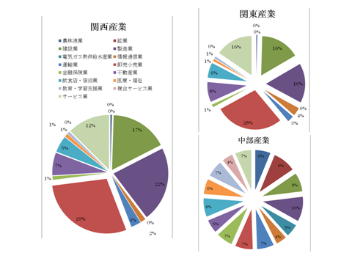
出所）統計局

３）優良企業の財務諸表から見る関西経済

前節における産業の特化係数から、関西産業には「強み」と言い張れるリーディング産業が少なく、また規模が小さいという考察を得ることができた。そこでミクロの視点、つまり関西に本社を構える企業を見ることによって中長期的にリーディング産業になりうる分野を検証してゆく。
当節では、現状分析として関西本社の企業の財務諸表を見ることにより関西企業の優位性を見出してゆく。財務状況が健全であることから株主への配当増配や、新規事業の創設や既存事業の強化のための設備投資、研究開発費の多くを捻出することができる。近年の大企業における内部留保、余裕資金が年々増加するのを反映してかは断定できないが、関西に本社を構えるシャープやパナソニックは大阪湾岸に大型な設備投資を行っている。ならば、関西企業は他地域の企業に対して財務体質が優れているのではないかという疑問が生まれたので、以下では関西、関東、中部に本社を置く企業群を比較して検証してゆく。
当分析を行うに至って、「日経優良企業ランキング2008」の上位300社を使用した。企業の順位付けは、日本経済新聞社が上場企業の財務データベースなどを基にした「ＮＥＥＤＳ―ＣＡＳＭＡ」（多変量解析法による企業評価システム）を使うことにより行われた。新興市場や金融などを除く上場企業を対象とし、08年度（07年4月期―08年3月期）の財務データに基づいて「規模」「収益性」「安全性」「成長力」の4項目から評価し、今回のランキングは前年より安全性を重視している。
上位300社を本社所在地域別に区分けすると、関東186社、関西53社、中部37社、その他24社となる。そこでこれら3つの地域別企業群をPER、PBR、ROE、自己資本比率（図表Ⅱ－２３）という4つの指標から関西企業の優位性を見てゆく。

（１） PER
株価収益率とも呼ばれ、株価と企業の収益力を比較することによって株式の投資価値を判断する際に利用される指標である。株価を１株当たりの当期純利益で除して算出される。
一般的に、PERが低ければ低いほど、企業価値に対して株価が割安であると考えられる。一方、PERは企業の成長力や、安定性が反映され、IT関連企業など成長の見込める企業のPERは高くなる傾向がある。そうしたことから、PERは企業の在命期間の長さとも捉えることが出来、本稿ではPERの高い企業群に焦点を当てる。全国平均は12.61倍である。
関東では、平均値は13.22倍であり、最高値はカカクコム（サービス業）の74.07倍と非常に高い。またPER20倍以上の業種には、サービス業、情報・通信業、小売業、医薬品などの多くが集中し、利益率の高い産業構造となっている。中部では、平均値は9.75倍であり、最高値はサンゲツ（卸売業）の50．00倍と突出して高い企業はあるが、全体で見ると低い。理由として、固定費用が多く掛かる輸送用機器、電気機器中心の製造業が多いことが挙げられる。関西では、平均値は12.14倍であり、最高値は日清食品HD（食料品）の31.7倍と、全体で見ると関東比べて低く、突出して高い企業もない。PER20倍以上の業種には、医薬品、電気機器が挙げられる。大阪府道修町に本社を構えた国内の業界大手の製薬会社4社が関西地域の利益率向上に貢献していると言える。
（２） PBR
株価純資産倍率とも呼ばれ、企業の資産面から株価の状態を判断する指標である。株価を1株あたり純資産で除して算出される。一般的に、1倍を基準として低ければ低いほど株価が割安である。PBRが1倍を下回るような場合には、企業の生み出す利益がほとんど評価されていないと考えられ、その資産そのものの価値が評価されていると考えられる。全国平均は1.32倍である。
関東では、平均値は1.47倍であり、最高値はカカクコム（サービス業）の20.56倍と高く、業種としてはサービス業、情報・通信業、小売業が中心となる。平均して高いPBRとなっており、IT関連産業を中心に将来性が高く評価されているのが分かる。
中部では、平均値は0.81倍であり、最高値は東海旅客鉄道（陸運業）の2.00倍となり、実際の資産にたいしてあまり評価されてないのが分かる。
関西では、平均値は1.12倍であり、最高値はイオンディライト（サービス業）の4.7倍であり、関東に比べ収益率があまり高く評価されていないと考えられる。

図表Ⅱ－２３ 3地域のＰＥＲとＰＢＢの散布図比較
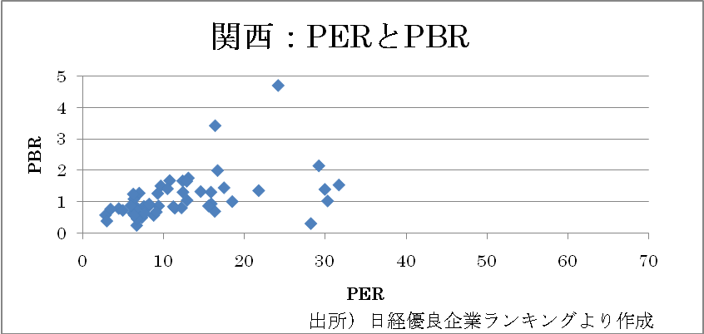
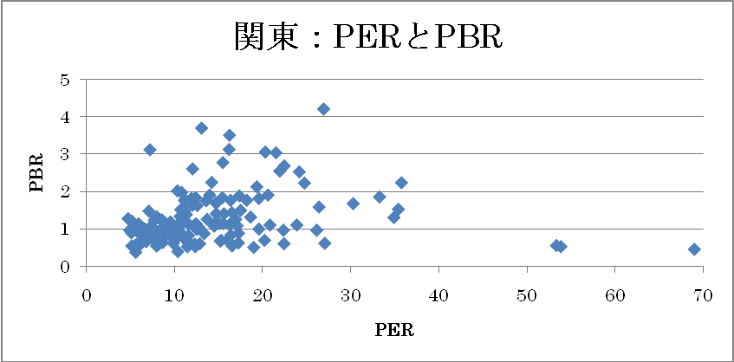

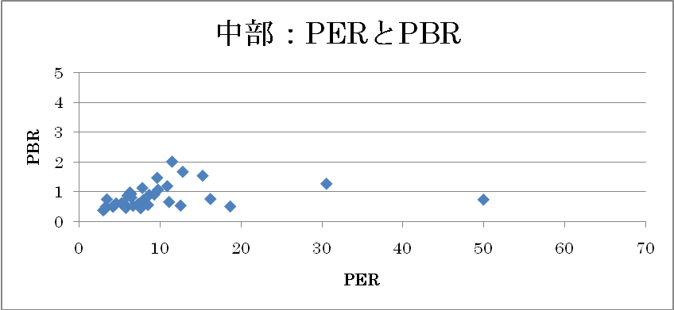
出所）日経優良企業ランキングより作成
（３）ROE
自己資本利益率とも呼ばれ、株主の投資額に比してどれだけ効率的に利益を獲得したかを判断するのに用いられる指標である。当期純利益を、前期及び当期の自己資本の平均値で除して算出される。ROEが高いほど株主資本を効率よく使い、利益を上げて能力の高い経営がなされていることがわかる。昨今の株式市場において企業価値をはかる指標の一つとされ、主に製造業では低く、ソフトウェアや、情報通信業等の工場棟の資産が必要でない企業が高くなる傾向がある。財務レバレッジをかけることで、ROEを高める事も出来るので、自己資本比率を参照しながら経営を判断する必要がある。全国平均は12.53％である。
関東では、平均値は13.26％となり、最高値は第一中央汽船（海運業）の49.19％と非常に高い。またROE20%以上の突出して高い企業も多く、業種としては海運業、サービス業、情報・通信業が中心となり、関東の産業構造がここでもよくわかる。中部では、平均値は10.86％となり、最高値はトヨタ紡績の23.46％となる。ROE10-15％の企業群が多く、業種としては輸送用機器、電気機器といった製造業が中心である。関西では、平均値は11.08％となり、最高値は伊藤忠商事（卸売業）の23.32％となる。ROEが全国平均以上の企業数を見ると、関東企業は約半数以上が上回っているのに対し、関西企業は約3分の1しか上回っていない。これは産業構造の違いで、関西にはが特化した産業がないことが原因に挙げられる。
（４） 自己資本比率
自己資本比率とは総資本に対する自己資本の比率である。一般に自己資本比率が高いほど負債が少ないことになり、結果として借入金利の負担がないこと、資金の返済期限がないため資金繰りが楽である等の理由から健全な経営であるといわれる。日系企業は借金を避ける傾向が強く海外の企業に比べると、自己資本比率が高い場合が多い。しかしながら、本来株主資本は多くのリターンを要求される資本であり、財務面での効率性から考えると、財務レバレッジをかけ、倒産リスクを加味しながら、なるべく負債によって資金調達する方が財務効率は良い。全国平均は58.94%である。
関東では、平均値は57.25％となり、最高値はツツミ（宝飾品・貴金属小売り）の95.84%となる。80%以上の企業群の業種としては、情報・通信業、医薬品が中心となり、一方30%以下の企業群の業種としては卸売業、陸・海・空運業、電気機器が中心となる。
中部では、平均値は59.80％となり、最高値はニッセイ（機械）の90.57％となる。電器機器の企業群が高く、輸送用機器の企業群が低い傾向にある。関西では、平均値は62.78％となり、最高値はキーエンス（電気機器）の91.85％と、関東・中部の比べて高い。電器機器、医薬品の企業群が総じて全国平均を上回っている。そのことから、製薬会社の武田薬品工業が2008年4月に米国のバイオベンチャーであるミレニアム・ファーマシューティカルズを業界過去最高額の約88億ドルで買収したり、塩野義製薬が同年9月に米国の医薬品会社、サイエル・ファーマを約14億ドルで買収したりと、貯め込んだ内部留保を有効活用し、世界最大の医薬品市場である米国で攻勢を仕掛けている。

図表Ⅱ－２４ 3地域のＲＯＥと自己資本比率の散布図比較
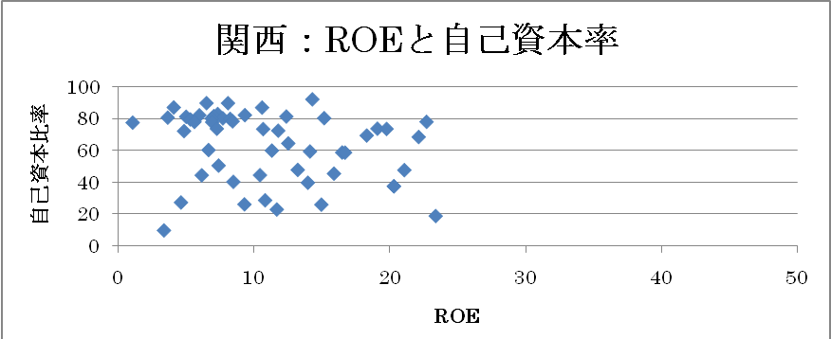

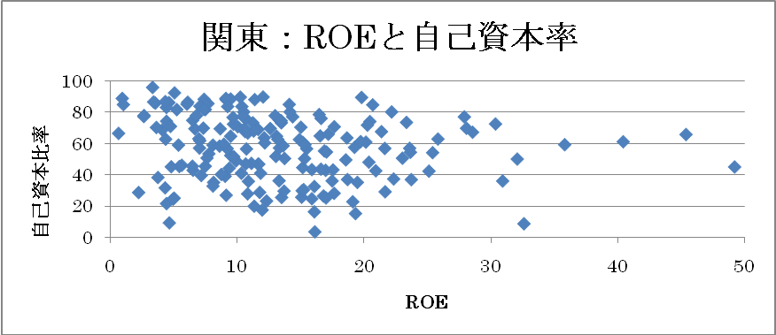

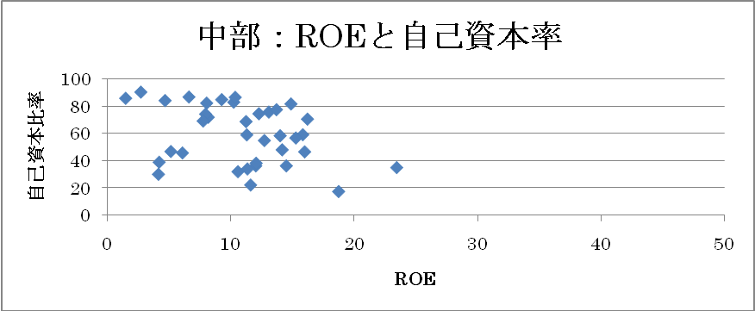
出所）同上

以上、4つの指標（PER、PBR,ROE,自己資本比率）より関西企業の優位性を見出そうとしてきたが、自己資本比率で他地域と比較して高いことがわかった。しかし総じて見ると、関西に突出して高い部門はなく、関東と比較すると産業構造の違いから利益率の低い企業群が多いことがわかった。これは関西企業が関東企業のように利益率の高い情報・通信業、サービス業などの産業構造に依存しておらず、利益率の低い製造業に強く依存していることを示している。そして、マクロ的にみた際に特出した産業が関西に存在しないことが関西の脆弱性の原因となっている。

さて、ここまで関西産業の弱点と特徴のなさを述べてきたのであるが、これでは関西の強みは何もなく将来性が期待できなさそうである。そこで、関西産業の強みとこれから期待できる分野を明らかにしてみようと思う。次の節では関西を牽引しているリーディング産業を具体的にあげ、関西産業の今後の可能性を検証する。

寺岡寛著 『中小企業の政策学』から

